

Konstruktion einer Kaffeekapsel- Recyclingmaschine

Anis Matr. Nr.:

Fabian Joachimmeyer Matr. Nr.:

Julian Reimann Matr. Nr.: 6032030

Inhalt

Aufgabenstellung 3

Anforderungsliste 4

Funktionsstruktur 5

Morphologischer Kasten 7

Lösungsbewertung 8

Entwurf 9

2D-Zusammenbauzeichnung 9

Stückliste 9

Berechnung 9

Risikobeurteilung 9

## Aufgabenstellung

Im Produktionsprozess von Kaffeekapseln entstehen nicht unerhebliche Mengen an fehlerhaften Erzeugnissen. Diese Fehler sind z.B. zu geringe Füllmenge, fehlerhafte Klebung des Deckels oder eine schwache bzw. falsche Bedruckung der Kapseln. Aus wirtschaftlichen Gründen soll eine Kaffeekapsel- Recyclingmaschine konstruiert werden, um eine Wiederverwendung des Kaffeepulvers zu ermöglichen. Dabei sind die Komponenten Kapselkörper, Kapseldeckel und Kaffeepulver stofflich zu trennen, um sie dem Wertstoffkreislauf wieder zuzuführen. Dabei gibt es folgende drei Hauptanforderungen:

1. Durchsatz von mindestens 120 Kaffeekapseln pro Minute
2. Trennung der recycelten Stoffe in Kaffee, Kapseldeckel (eventuell Aluminium) und Kapselkörper (Kunststoff oder Aluminium)
3. Bevorratung von mindestens 150 L Füllung von Kaffeekapseln

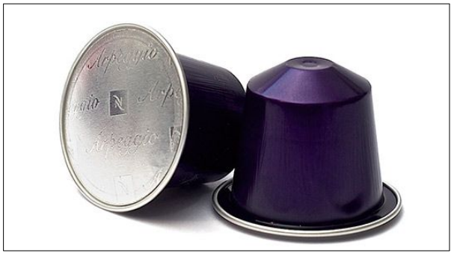

Abbildung 1: Beispiel Kaffeekapsel

## Anforderungsliste

|  |  |  |  |  |  |  |
| --- | --- | --- | --- | --- | --- | --- |
| Anforderungsliste für Projekt Kaffeekapsel - Recyclingmaschine | | | | | | |
| Projekt:  Projektnummer:  Erstellungsdatum:  Stand:  Änderungsindex: | | Kaffeekapsel – Recyclingmaschine  2022 01  10.04.2022  10.06.2022  002 | | | | |
| Nr. | Anforderung | Angabe | F/W | Name | Datum | Bemerkung |
| 1.  1.1  1.2  1.3  1.4  1.5  1.6  1.7  1.8 | Allgemein  Funktion  Eignung für verschiedene Kapseln  Stoff Kapselkörper  Stoff Kapseldeckel  Vollautomatischer Betrieb  Recycling-Geschwindigkeit  Auffangbehälter für verschiedene Stoffe  Füllbehälter für Kaffeekapseln | Trennung in Kapselkörper, Deckel und Pulver  -  Alu / Kunststoff  Alu / Kunststoff  -  120 Kapseln / Min  3 Behälter  >150 L | F1  F2  F1  F1  F1  F1  F1  F1 | Kunde  Vertrieb  Kunde  Kunde  Konstruktion  Kunde  Konstruktion  Kunde | 24.03.2022  10.04.2022  24.03.2022  24.03.2022  10.04.2022  24.03.2022  10.04.2022  24.03.2022 |  |
| 2.  2.1  2.2  2.3 | Geometrie  Breite  Höhe  Tiefe | 1000mm  1500mm  3000mm | W3  W3  W3 | Konstruktion  Konstruktion  Konstruktion | 10.04.2022  10.04.2022  10.04.2022 |  |
| 3  3.1  3.2  3.3 | Instandhaltung  Wartung  Inspektion  Lebensdauer | 1x pro Monat  2 Jahre  15 Jahre | W3  W3  F2 | Konstruktion  Konstruktion  Konstruktion | 10.04.2022  10.04.2022  10.04.2022 |  |
| 4  4.1  4.2  4.3  4.4  4.5  4.6  4.7 | Sicherheit  Not-Aus-Einrichtungen  IP-Sicherheit  CE Kennzeichnung  Sicherheitseinrichtungen  Lebensmittelsicher-heit  Eingriffsschutz  Verstellsicherheit | IP54 | F1  F2  W3  F2  F1  F1  F1 | Konstruktion  Konstruktion  Vertrieb  Konstruktion  Kunde  Konstruktion  Konstruktion | 10.04.2022  21.04.2022  29.04.2022  10.04.2022  24.03.2022  29.04.2022  29.04.2022 |  |
| 5  5.1  5.2 | Äußere Einflüsse  Umgebungstempera-tur  Umgebungsluftfeuch-te | 10°C - 50°C  35%-65% | F2  F2 | Konstruktion  Konstruktion | 05.05.2022  05.05.2022 |  |
| 6  6.1  6.2 | Anschlüsse  Druckluft  Strom | 20 Bar  400V;32A;50Hz | F1  F1 | Konstruktion  Konstruktion | 19.04.2022  19.04.2022 |  |
| 7  7.1  7.2  7.3 | Bedienung  Start-Stopp-Knopf  Mengenanzeige  Füllstandsanzeige  Bedienseite | rechts oder links | W3  W3  W3  F2 | Vertrieb  Vertrieb  Vertrieb  Konstruktion | 10.04.2022  10.04.2022  10.04.2022  03.05.2022 |  |
| 8  8.1  8.2 | Stoffe  Werkstoffe mit Kontakt zum Kaffee  Werkstoffe ohne Kontakt zum Kaffee | 1.4301, 1.4404  Stahl | F1  F1 | Konstruktion  Konstruktion | 27.05.2022  27.05.2022 |  |
| 9  9.1  9.2  9.3  9.4  9.5  9.6  9.7 | Signale  Füllstand Trichter  Verschleiß  Füllstand der Behälter  Position Kran  Position Schneide  Position beweglicher Riegel  Zeitglied Rüttelung | Ultraschallsensor  Verschleißsensor  Ultraschallsensor  Signal in Endposition  Signal in Endposition  Signal in Endposition  Zeitsensor | W3  W3  W3  F2  F2  F2  F1 | Konstruktion  Konstruktion  Konstruktion  Konstruktion  Konstruktion  Konstruktion  Konstruktion | 10.04.2022  10.04.2022  10.04.2022  10.04.2022  10.04.2022  10.04.2022  10.04.2022 |  |
| 10  10.1  10.2 | Abnahme  Test  CE | Prüfläufe  Zu klären | F2  W3 | Konstruktion  Konstruktion | 15.05.2022  15.05.2022 |  |
| 11 | Kosten |  |  |  |  |  |
|  |  |  |  |  |  |  |

## Funktionsstruktur

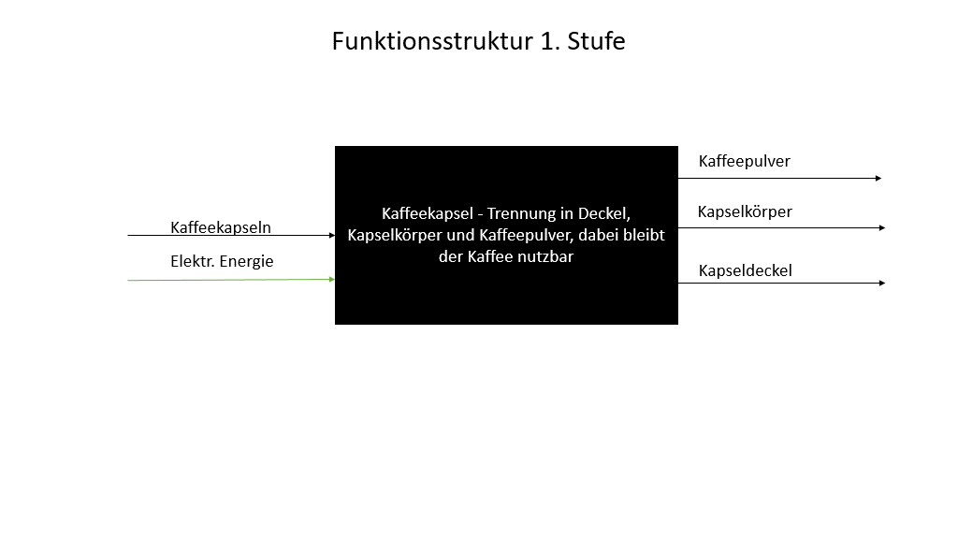

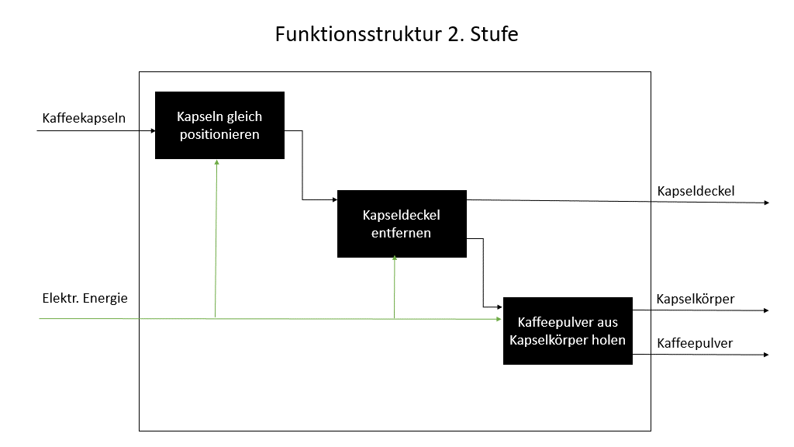

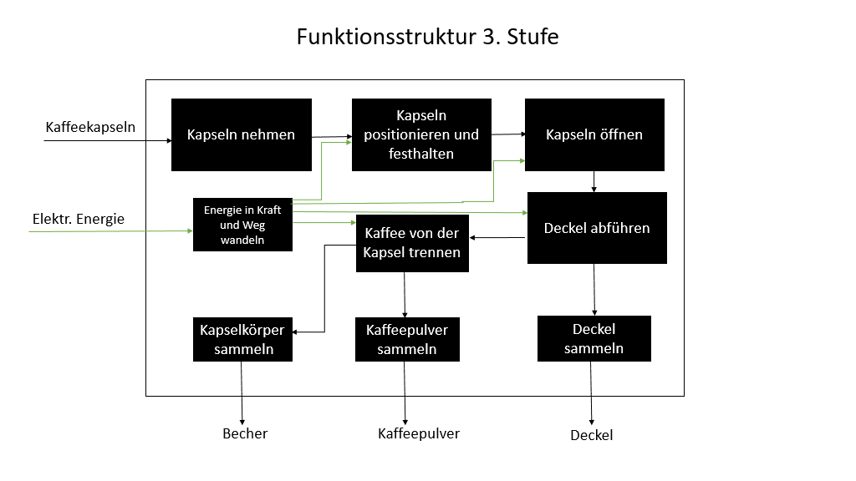

## Morphologischer Kasten

|  |  |  |  |  |  |
| --- | --- | --- | --- | --- | --- |
|  | **Lösungsprinzip** | | | | |
| **Hauptfunktion** | 1 | 2 | 3 | 4 | 5 |
| Kapsel nehmen | Geregeltes Fallen durch Mechanismus | Robotik | Trichter mit Klappe |  |  |
| Kapseln positionieren und festhalten | Bilderkennung | Robotik | Trichter mit rotierendem Gegenstück | Rüttelsieb danach Roboter |  |
| Kapseln öffnen | Klinge die Deckel absticht | Mit Säge absägen | Druckluft | Heizung |  |
| Kaffeepulver aus Kapselkörper holen | schütteln | Trommel | Druckluft | Rüttelsieb | Kapsel umkippen |

Lösungsvarianten:

1. Variante: 1,3,1,2
2. Variante: 3,4,1,2
3. Variante: 2,2,3,3

## Lösungsbewertung



Nach der Lösungsbewertung wird die 2. Variante ausgewählt und konstruktiv umgesetzt, da ihre Bewertung am besten ist.

## Entwurf

## 2D-Zusammenbauzeichnung

## Stückliste



## Berechnung

## Risikobeurteilung